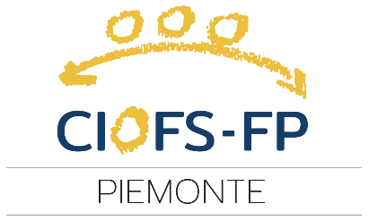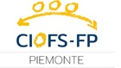 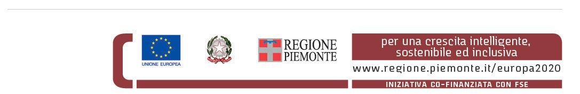

OPEN DAY ON LINE DALLE 9 ALLE 12 SU APPUNTAMENTO TELEFONICO SABATO 21 NOVEMBRE-SABATO 5 DICEMBRE E VENRDI’ 12 DICEMBRE

TRIENNALE

Operatore del Benessere

Erogazione dei Servizi di Trattamento Estetico

Operatore delle produzioni alimentari lavorazione e produzione di pasticceria, pasta e prodotti da forno

OPEN DAY ON

TRIENNALE

**OBBLIGO DI ISTRUZIONE**

CUMIANA -  Via Paolo Boselli, 57

🕾 011.90.77.256  🖂 cciofs@ciofs.net www.ciofs.net

2021-22

**CUMIANA**

**CIOFS-FP Piemonte**